Міністерство освіти і науки України

Національний університет «Львівська політехніка»

Кафедра систем штучного інтелекту



**Звіт**

про виконання

**Епіку** № 3

***з дисципліни:*** «Мови та парадигми програмування»

***з розділу***: «Цикли. Вкладені цикли. Функції. Перевантаження функції. Рекурсія»

***Виконав:***

студент групи ШІ-11

Табачинський Андріан Романович

# **Тема роботи:**

Цикли. Вкладені цикли. Функції. Перевантаження функції. Рекурсія

**Мета роботи:**

Ознайомитися та вивчити теоретичні відомості, а також виконати практичні завдання.

# **Теоретичні відомості:**

1. Теоретичні відомості з переліком важливих тем:

Тема №1: Цикли

Тема №2: Функції

1. Індивідуальний план опрацювання теорії:
2. Тема №1: Цикли
   * Джерела Інформації

<https://www.youtube.com/watch?v=Fh3huPx-kPI&ab_channel=%D0%93%D0%BE%D1%88%D0%B0%D0%94%D1%83%D0%B4%D0%B0%D1%80%D1%8C>

<https://www.youtube.com/watch?v=70CkVC2vVCQ&ab_channel=%D0%91%D0%BB%D0%BE%D0%B3%D0%B0%D0%BD%E2%A6%81%D0%A3%D1%80%D0%BE%D0%BA%D0%B8%D0%BF%D1%80%D0%BE%D0%B3%D1%80%D0%B0%D0%BC%D1%83%D0%B2%D0%B0%D0%BD%D0%BD%D1%8F>

* + Що опрацьовано:
    - Опрацювали теорії і на практиці використовували цикли в наших програмах.
  + Статус: Ознайомлений
  + Початок опрацювання теми: 30.11.2023р.
  + Звершення опрацювання теми: 02.12.2023р.

1. Тема №2: Функції
   * Джерела Інформації

<https://www.youtube.com/watch?v=G8P6SvdqU9s&ab_channel=%D0%91%D0%BB%D0%BE%D0%B3%D0%B0%D0%BD%E2%A6%81%D0%A3%D1%80%D0%BE%D0%BA%D0%B8%D0%BF%D1%80%D0%BE%D0%B3%D1%80%D0%B0%D0%BC%D1%83%D0%B2%D0%B0%D0%BD%D0%BD%D1%8F>

<https://www.youtube.com/watch?v=rtZgkbNWOx4&ab_channel=%D0%9E%D0%BB%D0%B5%D0%BA%D1%81%D1%96%D0%B9%D0%92%D0%B0%D1%81%D0%B8%D0%BB%D1%8C%D1%94%D0%B2>

<https://www.youtube.com/watch?v=V7q9w_s0nns&ab_channel=%D0%91%D0%BB%D0%BE%D0%B3%D0%B0%D0%BD%E2%A6%81%D0%A3%D1%80%D0%BE%D0%BA%D0%B8%D0%BF%D1%80%D0%BE%D0%B3%D1%80%D0%B0%D0%BC%D1%83%D0%B2%D0%B0%D0%BD%D0%BD%D1%8F>

* + Що опрацьовано:
    - Опрацювали теорії і на практиці використовували функції в наших програмах.
  + Статус: Ознайомлений
  + Початок опрацювання теми: 30.11.2023р.
  + Звершення опрацювання теми: 02.12.2023р.

# **Виконання роботи:**

## **1. Опрацювання завдання та вимог до програм та середовища:**

Завдання №1 VNS Lab 2

* Варіант завдання  16
* Деталі завдання:

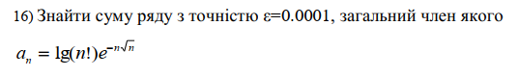

№1 VNS Lab 2

Завдання №2  VNS Lab 3

* Варіант завдання 16
* Деталі завдання



№2 VNS Lab 3  
 За допомогою перетворень змінити матрицю і порівняти числа в її побічній діагоналі.

Завдання №3 VNS Lab 7 №1

* Варіант завдання 2
* Деталі завдання 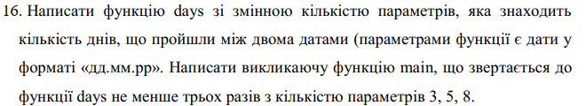

№3 VNS Lab 7 №1

Завдання №4 VNS Lab 7 №2

* Варіант завдання 3
* Деталі завдання

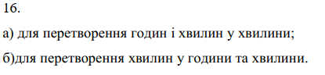

№4 VNS Lab 7 №2

Завдання №5 Class Practice Task

* Варіант завдання -
* Деталі завдання

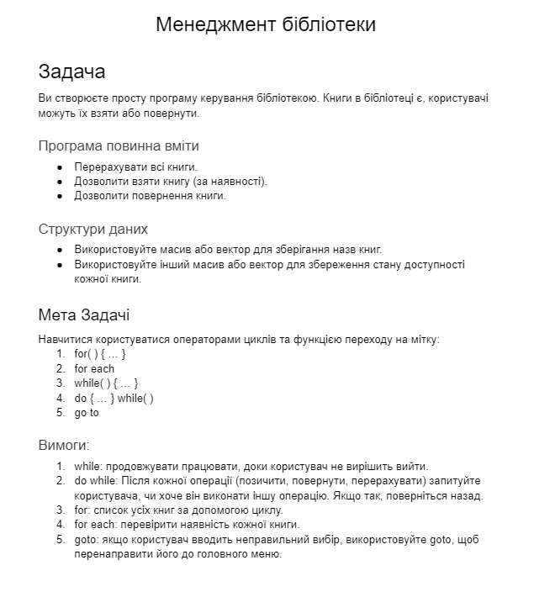

Завдання №6 Self Practice Work

Варіант завдання -

* Деталі завдання

**2. Дизайн та планована оцінка часу виконання завдань:**

Програма №3 VNS Lab 3

* Блок-схема

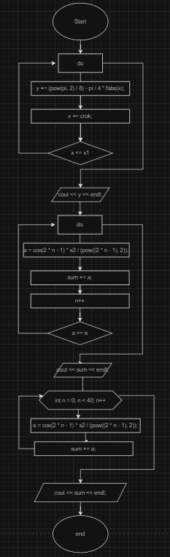

`

№5 Блок-схема до Algotester Lab 2

* Планований час на реалізацію 110хв
* Важливі деталі для врахування в імплементації

## **3. Конфігурація середовища до виконання завдань:**

Завдання №__ Деталі по конфігурації середовища + скріншоти з підписами до скріншотів.

**Операційна система**: Windows

**Інсталяція інтерпретаторів або компіляторів: С++**

**Інтегроване середовище розробки (IDE)**: Visual Studio Code

**Завантажені бібліотеки або плагіни**:

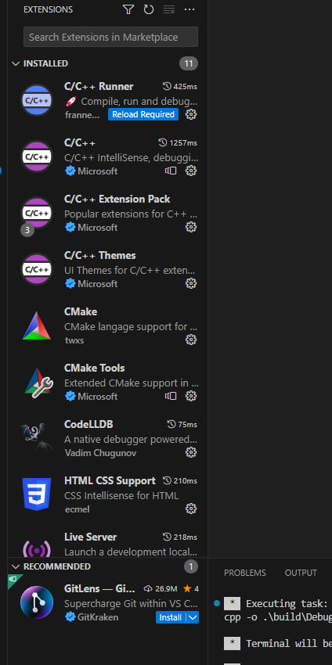

Рисунок №6

## **4. Код програм з посиланням на зовнішні ресурси:**

Завдання №1 Деталі по програмі + Вставка з кодом з підписами до вставки.

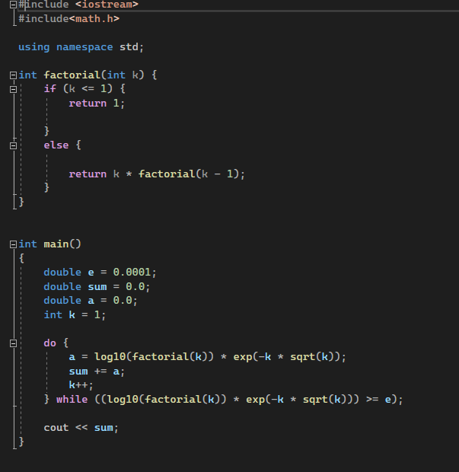

№7 код програми VNS Lab 2

Завдання №2 Деталі по програмі + Вставка з кодом з підписами до вставки.

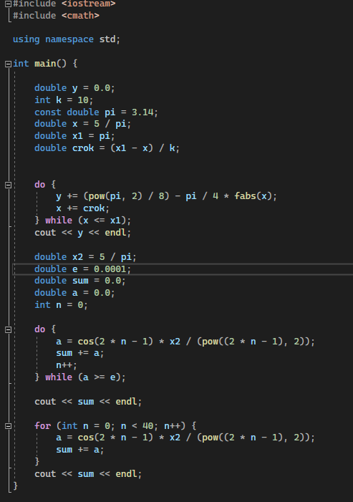

№8 код програми VNS Lab 3

Завдання №3 Деталі по програмі + Вставка з кодом з підписами до вставки.

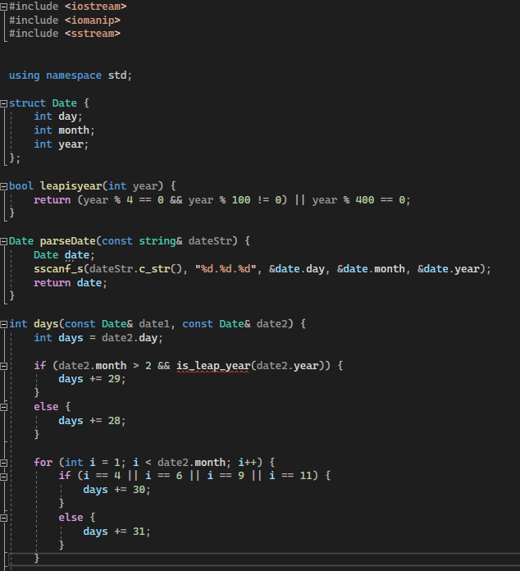

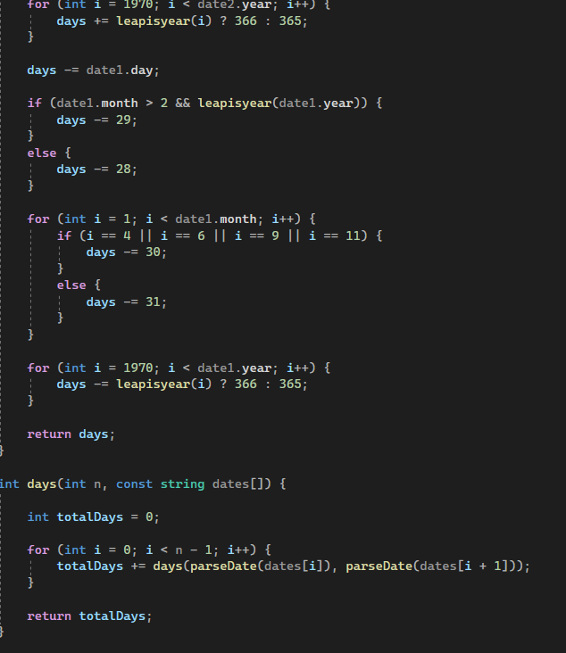

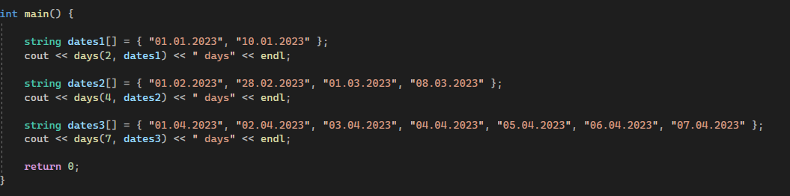

№9 код програми VNS Lab 7 №1

Завдання №4 Деталі по програмі + Вставка з кодом з підписами до вставки.

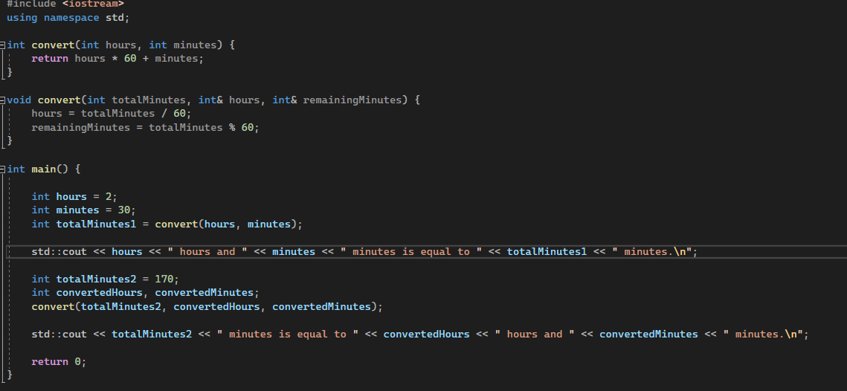

№10 код програми VNS Lab 7 №2

Завдання №5 Деталі по програмі + Вставка з кодом з підписами до вставки.

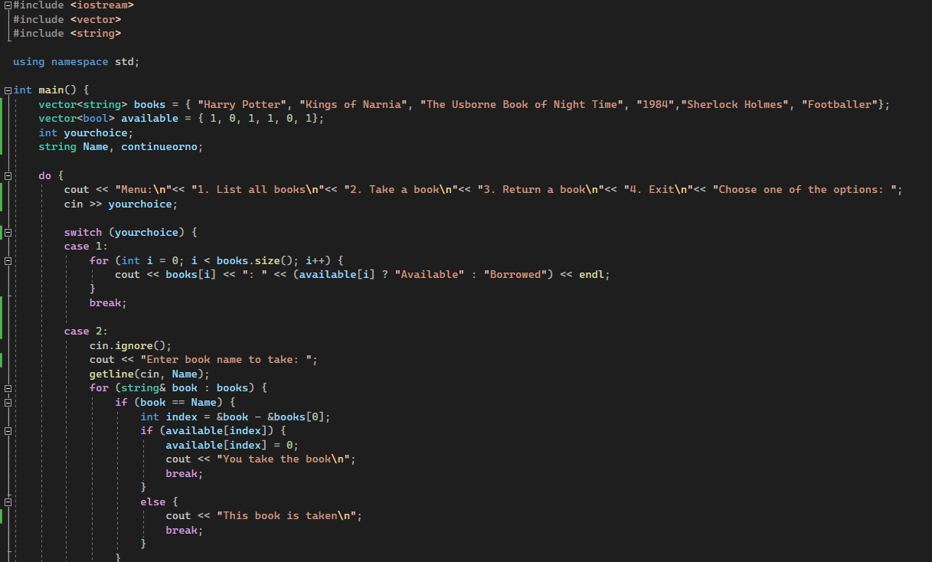

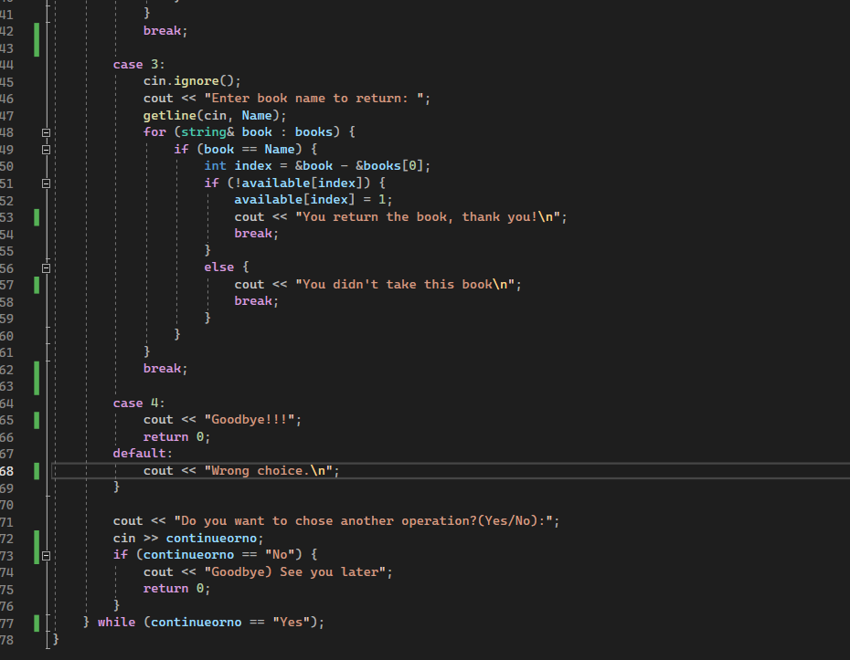

№11 код програми Class Practice Task

Завдання №6 Деталі по програмі + Вставка з кодом з підписами до вставки.

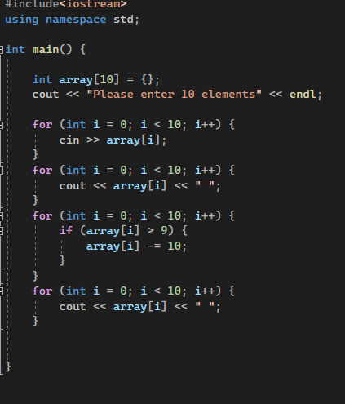

## **5. Результати виконання завдань, тестування та фактично затрачений час:**

Завдання №1 Деталі по виконанню і тестуванню програми



№ 12 вивід в консоль

Час затрачений на виконання завдання 30хв

Завдання №2 Деталі по виконанню і тестуванню програми



№ 13 вивід на екран

Час затрачений на виконання завдання 30хв

Завдання №3 Деталі по виконанню і тестуванню програми



№ 14 вивід на екран

Час затрачений на виконання завдання 40хв

Завдання №4 Деталі по виконанню і тестуванню програми



№15 вивід на екран

Час затрачений на виконання завдання 40 хв

Завдання №5 Деталі по виконанню і тестуванню програми

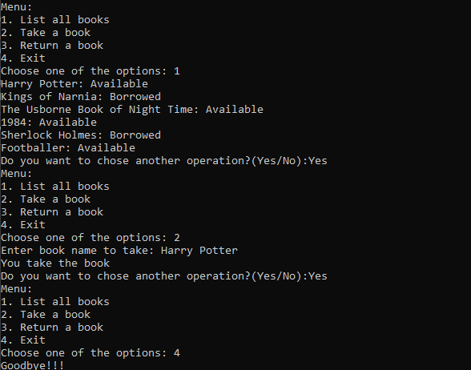

№16 вивід на екран

Час затрачений на виконання завдання 30 хв

Завдання №6 Деталі по виконанню і тестуванню програми



№15 вивід на екран

Час затрачений на виконання завдання 40 хв

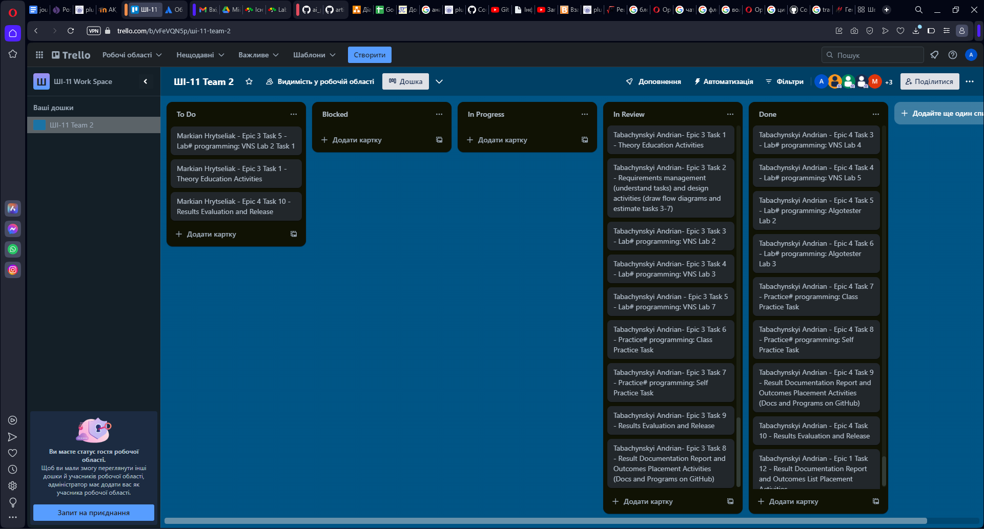

# **Висновки:**

У епіку №3 ми ознайомилися з функціями та циклами, а також використали їх на практиці.

Переглядаючи відео і читаючи багато додаткової інформації ми визначили, що існують вкладені цикли та перевантажені функції, а також способи їх подання.

Також ми використали рекурсивні функції, для розв’язання задач.

Приділили увагу також сервісу Trello ми старанно переміщали і додавали нові завдання туди, і успішно їх виконували.